**SUJET : Modélisation et mise en place d’une application pour création des notes**

**Description :**

Analyse, conception et développement d’une application qui permet de création des notes.

**Fonctionnalités majeures :**

■ un utilisateur peut voir tous ses notes.

■ un utilisateur peut organises les notes dans un notebook.

■ un utilisateur peut gérer des notes et notebook

■ un utilisateur peut filtrer les notes.

■ un utilisateur peut envoyer un feedback via email (bugs…)

**Description de l’existant :**

C’est n’est pas le premier à exister :

Google notes

My Notes

…

**Le diagramme de cas d’utilisation :**

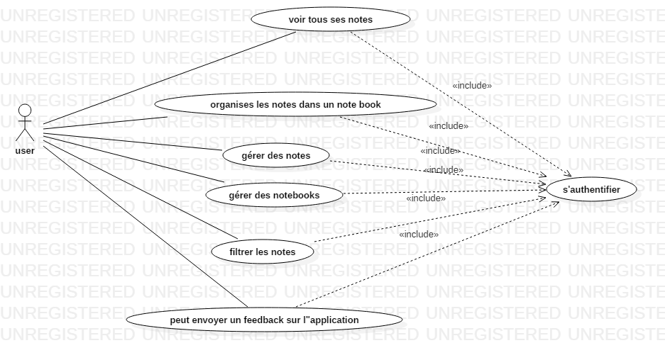

**Le diagramme des classes :**

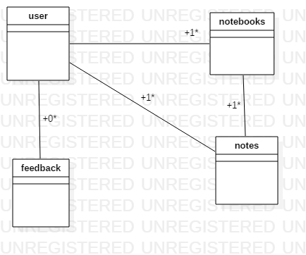

**Les maquette :**

